ИНСТРУКЦИЯ для ВХОДА в Цифровой образовательный ресурс «ЯКЛАСС»
- В браузере, в адресной строке вводим www.yaklass.ru
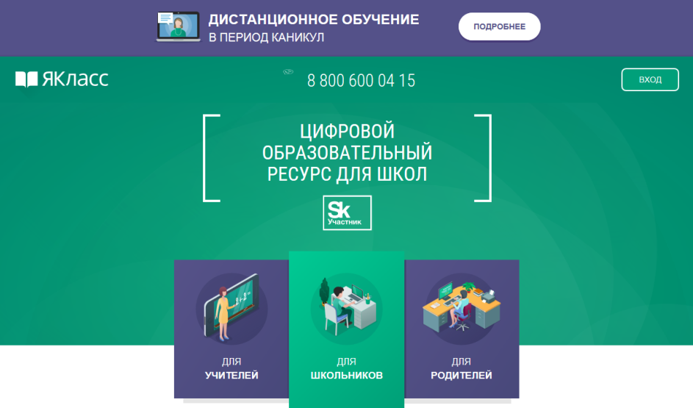
- Выбираем

- Нажимаем «ВХОД»

- Появилось окно

- Вводим ЛОГИН и ПАРОЛЬ (были высланы классными руководителями, если не получили, обратиться к ним).

Если возникли проблемы, ВЫ можете обратиться к Малыгиной Е.А. по телефону 89247215174 (WhatsApp Web)

